
2015学年度
余姚中学 高三化学暑期质量检测试卷
第 一 学 期
命题：陈巧萍 审题 ：赵 妮
可能用到的相对原子质量：H-1 C-12 N-14 O-16 Mg-24 Al-27 Fe-56 Cu-64 Cl-35.5 Br-80 I-127
一、选择题(每小题只有一个正确选项，每题2分，共40分)
1．N_{A}为阿伏加德罗常数，下列叙述不正确的是（ ）
A．标准状况下，11.2 L氦气中含有0.5 N_{A}原子
B．标准状况下，0.1 mol Cl₂参加反应，转移的电子数目一定为0.2N_{A}
C．常温常压下，46g NO₂和N₂O₄混合气体中含有原子总数为3N_{A}
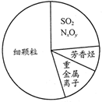
D．1molNa₂O和Na₂O₂混合物中含阴离子的总数为N_{A}
2．如图为雾霾的主要成分示意图，下列说法不正确的是（ ）
A．重金属离子可导致蛋白质变性
B．苯是最简单的芳香烃
C．SO₂、N_{x}O_{y}都属于酸性氧化物
D．利用丁达尔效应可检验雾霾是否为胶体
3. 下列反应的离子方程式正确的是（ ）
A．澄清石灰水中滴加过量的小苏打溶液：Ca²⁺+OH⁻+HCO₃⁻=CaCO₃↓+H₂O
B．铵明矾[NH₄Al（SO₄）₂•12H₂O]溶液中加入过量Ba（OH）₂溶液：Al³⁺+2SO₄²⁻+2Ba²⁺+4OH⁻=AlO₂⁻+2BaSO₄↓+2H₂O
C．H₂O₂溶液中滴加酸性KMnO₄溶液：2MnO₄⁻+5H₂O₂+6H⁺=2Mn²⁺+5O₂↑+8H₂O
D. 尼泊金酸（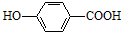 ）与碳酸氢钠溶液反应：
4．水热法制备Fe₃O₄纳米颗粒的反应为3Fe²⁺ + 2S₂O₃²-+ O₂ + xOH-＝Fe₃O₄+S₄O₆²-+2H₂O，下列说法中，不正确的是（ ）
A．每生成1mol Fe₃O₄，反应转移的电子总数为4mol
B．Fe²⁺和S₂O₃²-都是还原剂
C．1mol Fe²⁺被氧化时，被Fe²⁺还原的O₂的物质的量为1/3mol
D．x＝4
5. 体积为1L的某溶液中存在下列离子：Ba²⁺、Fe²⁺、Al³⁺、Fe³⁺、Mg²⁺、HCO₃⁻、CO₃²⁻、Cl⁻、NO₃⁻、SO₄²⁻中的五种，浓度均为0.1mol/L，若向原溶液中加入足量的盐酸，有气体生成．经分析知：反应后的溶液中的阴离子的种类没有变化。则下列说法正确的是（ ）
A．原溶液中一定含有HCO₃⁻或CO₃²⁻
B．原溶液中可能含有Ba²⁺、Al³⁺
C．若向原溶液中加入过量的稀硫酸和KSCN溶液，溶液不显血红色
D．若向原溶液中加入足量的氢氧化钠溶液，充分反应后将沉淀过滤、洗涤、干燥并灼烧至恒重，得到固体的质量为12g
6．在水溶液中，下列物质不能通过化合反应得到的是（ ）
A．Na₂CO₃ B．FeCl₂ C．FeCl₃ D．NaHCO₃
7. 现取m g镁铝合金在一定浓度的稀硝酸中恰好完全溶解(硝酸的还原产物只有NO)，向反应后的混合溶液中滴加b mol/L NaOH溶液，当滴加到V mL时，得到沉淀质量恰好为最大值n g，则下列有关该实验的说法中正确的是( )
①沉淀中OH － 的质量为(n－m)g
②恰好溶解后溶液中的NO₃⁻ 的物质的量为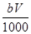 mol
③反应过程中转移的电子数为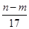 mol
④生成NO的体积为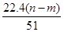 L
⑤与合金反应的硝酸的物质的量为(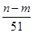 ＋ )mol
A．5项 | B．4项 | C．3项 | D．2项
8. 下列有关物质检验的实验操作与现象能得到对应结论的是（ ）
 | 操作 | 现象 | 结论
A． | 向某溶液中滴加稀NaOH溶液，将湿润的红色石蕊试纸置于试管口 | 试纸不变蓝 | 原溶液中无NH₄＋
B． | 向某无色溶液中滴加氯水和CCl₄，振荡、静置 | 下层溶液显紫色 | 原溶液中有I－
C． | 用洁净铂丝蘸取某溶液进行焰色反应 | 火焰呈黄色 | 溶液中有K＋
D． | 将某气体通入品红溶液中 | 品红溶液褪色 | 该气体一定是SO₂
9. 常温下，将1.92g铜加入到100mLH ₂SO ₄ 和HNO ₃ 的混合液中，Cu全部溶解，放出无色气体，再向溶液中加入足量铁粉，充分反应，此时收集到气体为448mL（标准状况）的氢气。下列有关结论不正确的是（ ）
A．溶解的铁粉为2.8g | B．原溶液中C（SO₄²⁻）=0.5mol/L
C．原混合溶液中c（H⁺）=1.2mol/L | D．原溶液中n（NO₃⁻ ）=0.08mol
10. 向50mL 稀H₂SO₄与稀HNO₃的混合溶液中逐渐加入铁粉，假设加入铁粉的质量与产生气体的体积(标准状况)之间的关系如图所示，且每一段只对应一个反应。下列说法正确的是
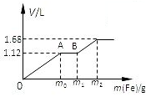
A.开始时产生的气体为H₂
B.AB段发生的反应为置换反应
C.所用混合溶液中c(HNO₃)=0.5 mol/L
D.参加反应铁粉的总质量m₂=5.6g
11. 能用一种试剂鉴别乙醛、乙酸、乙醇、甲酸甲酯、甲酸、苯、四氯化碳的是（ ）
A. 银氨溶液 B.新制Cu(OH)₂ C.FeCl₃溶液 D.溴水
12. 以下各种模型图都由C、H、O、N中的一种或多种元素构成。下列说法正确的是（ ）
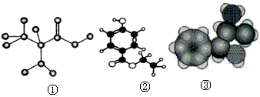
A．图①是球棍模型，其化学式为: C₃H₇O₂N，是一种蛋白质
B．图②是比例模型，其化学式为: C₉H₁₃NO，该物质既能与盐酸反应，又能与氢氧化钠溶液反应
C．图③是球棍模型，其化学式为: C₉H₁₀O₃，1 mol该物质能消耗3mol氢氧化钠
D．图③是比例模型，其化学式为: C₉H₁₃ON，能够发生消去反应
13．下列说法不正确的是（ ）
A．淀粉和纤维素均为高分子化合物，两者都是工业制造酒精的原料
B．CH₂=CH－CH(CH₃)－C≡CH经催化加氢可生成3－甲基戊烷
C．等质量的甲烷、乙醇、乙醛分别充分燃烧，所耗用氧气的量依次减少
D．已知苹果酸的结构简式为 ，则该物质可发生氧化反应、酯化反应、缩聚反应，与 互为同分异构体
14．下列说法正确的是（ ）
 | A． | 按系统命名法，有机物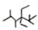的名称是2,2,4,5﹣四甲基﹣3,3,﹣二乙基已烷
 | B． | 苯、甲苯、二甲苯互为同系物，均能使酸性高锰酸钾溶液褪色
 | C． | 等质量的苯、乙炔、乙烯和甲烷分别在氧气中充分燃烧，所消耗的氧气的量依次增加
 | D． | 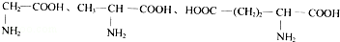三种氨基酸之间脱水，最多可生成6种二肽
15．下列说法正确的是（ ）
A．已知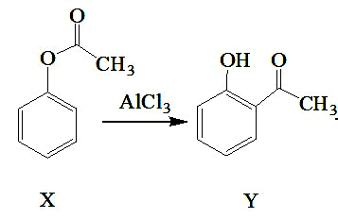，反应物X与产物Y互为同分异构体，可用溴水或FeBr₃溶液鉴别X和Y
B．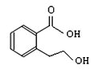能发生的反应类型有：加成反应、取代反应、酯化反应、水解反应、消去反应
C．3-甲基-3-乙基戊烷的一氯取代产物为5种
D．相同条件下乙酸乙酯在水中的溶解度比在乙醇中的溶解度要大
16.下列各组原子中，化学性质一定相似的是（ ）
A．原子核外电子排布式为1s²的X原子与原子核外电子排布式为1s²2s²的Y原子
B．原子核外M层上仅有两个电子的X原子与原子核外N层上仅两个电子的Y原子
C．2p轨道上只有一个空轨道的X原子与3p轨道上只有一个空轨道的Y原子
D．最外层都只有一个电子的X、Y原子

17.某元素X的逐级电离能如图A所示，下列说法正确的是（ ）
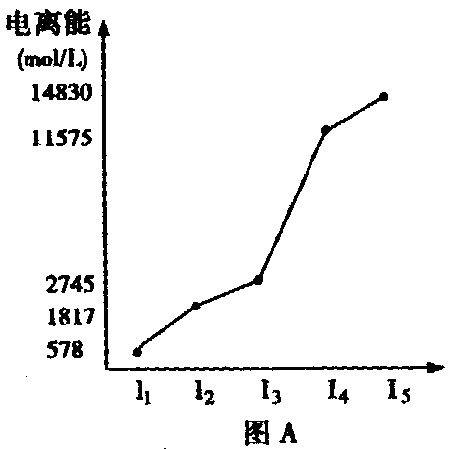
A．X元素可能为+4价 B．X可能VA族元素
C．X为第五周期元素 D．X与氯反应时最可能生成的阳离子为X³⁺
18.X、Y、Z、W是短周期中构成蛋白质的重要元素，其性质见表，元素气态氢化物的沸点最高的是（ ）
 | X | Y | Z | W
化合价 | -4 | -2 | -3 | -2
电负性 | 2.5 | 2.5 | 3.0 | 3.5

A． X B．Y C．Z D．W
19.以下比较中，正确的是（ ）
A．微粒半径：O^{2－}<F－<Na＋<Li＋ B．共价键的键能：C－C>C－Si>Si－Si
C．分子中的键角：CH₄>H₂O>CO₂ D．单质的熔点：Li<Na<K<Rb
20.下列关于粒子结构的描述正确的是（ ）
A．NF₃和BF₃是中心原子杂化类型相同的极性分子
B．CH₂Cl₂和C₂H₄是空间构型不同的非极性分子
C．在SiO₂晶体中，Si原子与Si—O键数目比为1︰2
D．CF₄和CO₂是含极性键的非极性分子
二、“物质结构和性质”模块（共3题，每题10分，共30分）
21. 卤素化学丰富多彩，能形成卤化物、卤素互化物、多卤化物等多种类型的化合物。
（1）基态溴原子的价电子排布式为 。
（2）卤素互化物如IBr、ICl等与卤素单质结构相似、性质相近。Cl₂、IBr、ICl沸点由髙到低的顺序为 。
（3）拟类卤素如(CN)₂、(SCN)₂、(OCN)₂等与卤素单质结构相似、性质相近。已知(CN)₂分子中所有原子都满足8电子稳定结构，则其分子中σ键与π键数目之比为 。 (SCN))₂对应的酸有两种，理论上硫氰酸（H－S－C≡N )的沸点低于异硫氰酸(H－N＝C＝S)的沸点，其原因是 。
（4）卤化物RbICl₂在加热时会分解为晶格能相对较大的卤化物A和卤素互化物或卤素单质，A的化学式 。
22. SiC、GaN、GaP、GaAs等是人工合成半导体的材料，具有高温、高频、大功率和抗辐射的应用性能而成为半导体领域研究热点。试回答下列问题：
(1) 碳的基态原子L层电子轨道表达式为___ _____，砷属于 区元素。
（2）单晶硅是传统的光电材料，硅的第一电离能比磷的 （填“大”或“小”）。
（3）N与氢元素可形成一种原子个数比为1:1的化合物，其相对分子质量为60，经测定该化合物中有一正四面体构型的阳离子，判断该化合物中存在的化学键
A.离子键 B.极性共价键 C.非极性共价键 D.氢键
（4）下列物质中，只含有极性键的分子是 ，含有非极性键的极性分子是： ；含有极性键的非极性分子是： 。
①BF₃ ②CH₂Br₂ ③MgCl₂ ④C₂H₄ ⑤SiO₂ ⑥C₂H₆ ⑦NH₃ ⑧CS₂ ⑨苯 ⑩溴苯
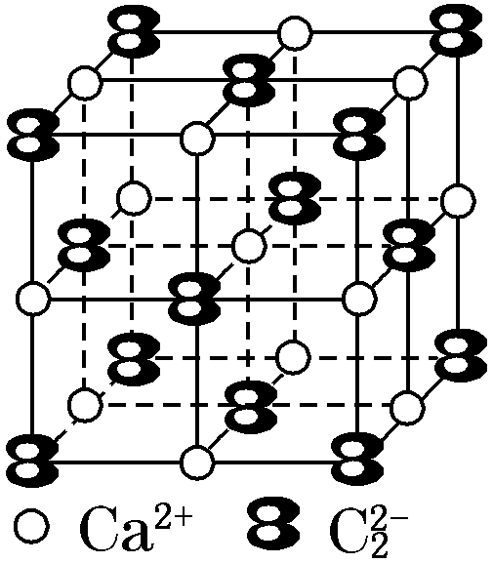
（5）CaC₂晶体的晶胞结构与NaCl晶体的相似(如图所示)，但CaC₂晶体中含有的哑铃形C的存在，使晶胞沿一个方向拉长。CaC₂晶体中1个Ca^{2＋}周围距离最近的C数目为________。

23. Ⅰ．A、B、C为原子序数依次递增的前四周期的元素，A的第一电离能介于镁和硫两元素之间，A单质晶体的晶胞结构如图1所示。 B的价电子排布为(n+1)s^{n}(n+1)p^{n+2}，C位于位于元素周期表的ds区，其基态原子不存在不成对电子。B与C所形成化合物晶体的晶胞如图2所示。
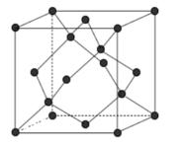
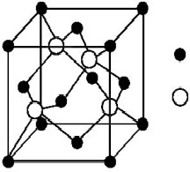
B
C

图1 图2
（1）A单质晶体属于 晶体（填晶体类型）
（2）写出C原子的基态外围电子排布式： ，B与C所形成化合物晶体的化学式 。
Ⅱ．苯甲酸是羧基直接与苯环碳原子相连接的最简单的芳香酸，又称安息香酸。微溶于水，易溶于乙醇、乙醚等有机溶剂。苯甲酸钠是常用的防腐剂。
（1）1mol苯甲酸中含有σ键的总数为 。
（2）下列关于苯甲酸和苯甲酸钠溶液的说法正确的有 。
A．都含有σ键和π键 B．都含有离子键和共价键
C．都含有极性键和非极性键 D．都含有范德华力和氢键
三、“有机化学基础”模块（共3题，每题10分，共30分）
24. 6-羰基庚酸是一种重要的化工中间体，其合成路线如下：
已知：
（1）下列说法中正确的是 。
a．C能被催化氧化成酮 b．Ni催化下1mol E最多可与2molH₂加成
c．D不能使酸性高锰酸钾溶液褪色 d．G既能发生取代反应，又能发生加成反应
（2）反应①的条件是 ，C→D的反应类型是 。
（3）E与新制Cu(OH)₂反应后酸化生成G的化学方程式为 。
（4）G的同分异构体有多种，满足以下条件的同分异构体有 种。
A．分子中含有环己烷的结构
B．能与NaHCO₃溶液反应，放出气体
C．1mol该物质能与2molNa完全反应
25. 香豆素的主要成分是芳香内酯A，A经下列步骤转变为水杨酸。
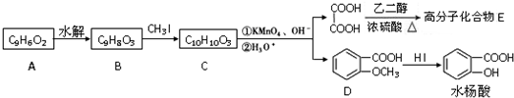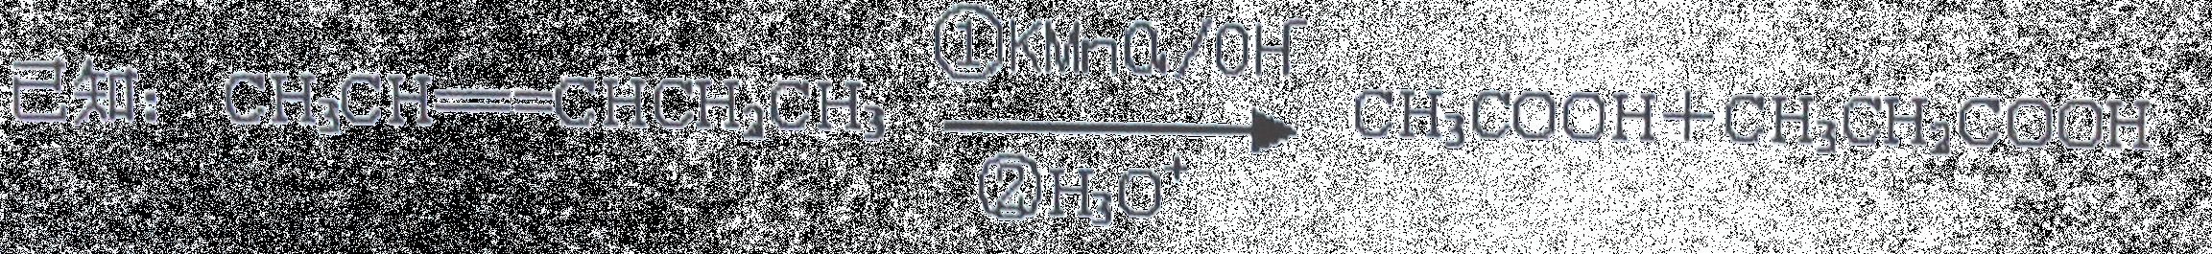
已知：C₆H₅-OH＋CH₃I C₆H₅-OCH₃＋HI
请回答下列问题：
（1）下列有关A、B、C的叙述中不正确的是______
a．C中核磁共振氢谱共有8种峰 b．A、B、C均可发生加聚反应
c．1molA最多能和5mol氢气发生加成反应 d．B能与浓溴水发生取代反应
（2）B分子中有2个含氧官能团，分别为__________和_____________（填官能团名称），
B→C的反应类型为_________
（3）化合物D有多种同分异构体，其中一类同分异构体是苯的对二取代物，且水解后生成的产物之一能发生银镜反应。请写出其中这类可能的结构简式（写出一种即可）：

____________________________________________________________
（4）写出合成高分子化合物E的化学反应方程式：___________________________________
26. 有机物A（C₁₂H₁₅ClO₃）为含多种官能团的芳香族化合物，其结构简式如图所示（其中虚线框内为未知部分的结构），A可发生如下转化（其中部分产物已略去）。
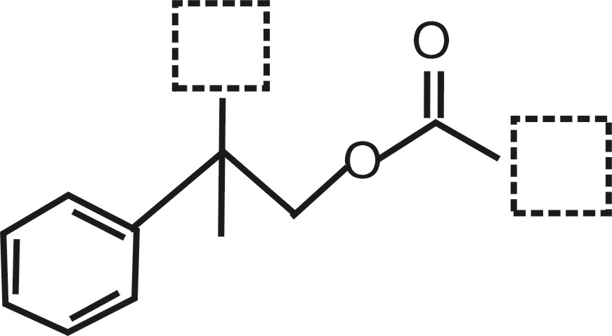
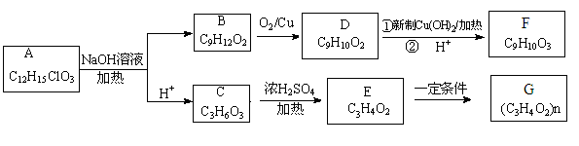
已知：C的催化氧化产物不能发生银镜反应；E能使溴的CCl₄溶液褪色。
回答下列问题：
（1）写出A的结构简式__________________（写出一种即可）。
（2）写出F中官能团的名称_______________，E→G的反应类型为_____________。
（3）写出下列方程式：
B→D_________________________________________________；
（4）D有多种同分异构体，满足下列条件：其中核磁共振氢谱为4组峰，且面积比为2:2:3:3的同分异构体的结构简式（写出一种即可）。
①含有苯环及两个甲基；②能发生水解反应。
_______________________________________________________________________

参考答案
1-5 BCCCD 6-10 ABBDD 11-15 BDDAA 16-20 CDDBD
21. （1） 4s24p5（2分） （2）IBr＞ICl＞Cl₂
（3）3︰4（2分） 异硫氰酸分子间能形成氢键，而硫氰酸不能（2分）
（4）RbCl（2分）（2分）
22.
(1) 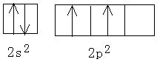 p （各1分）
(2)小 （1分）
(3) ABC （2分，漏选1个扣1分，选错不得分）
（4） 1、2、7、8 10 1、4、6、8、9 （每空1分）
(5) 4 （2分）
23.Ⅰ．（1）原子 （2）3d¹⁰4s² ZnS
Ⅱ．（1）15N_{A} （2） A、C（选对1个给1分，错1个不给分）
24. (1) bd (2分。选对1个给1分，错1个不给分)
(2) NaOH的醇溶液、加热(1分) ③消去反应(1分)
(3) +NaOH+2Cu(OH) ₂ +Cu₂O↓+3H₂O（2分）(条件不写扣1分，物质写错得0分)
[ 或 +2Cu(OH) ₂ +Cu₂O↓+2H₂O
（4）4（2分）
25.（1）C （2）羧基；(酚)羟基；取代反应；
（3）
（4）

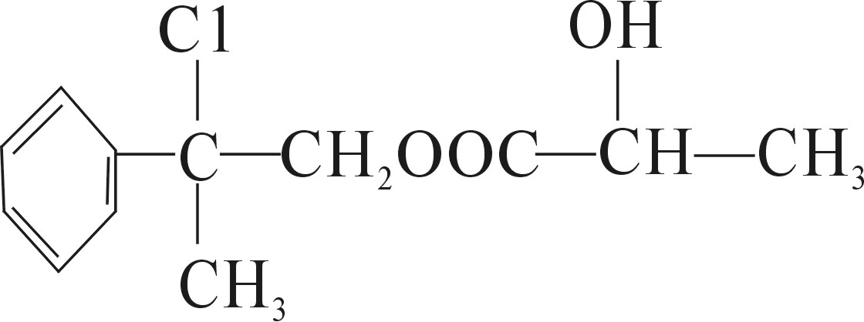
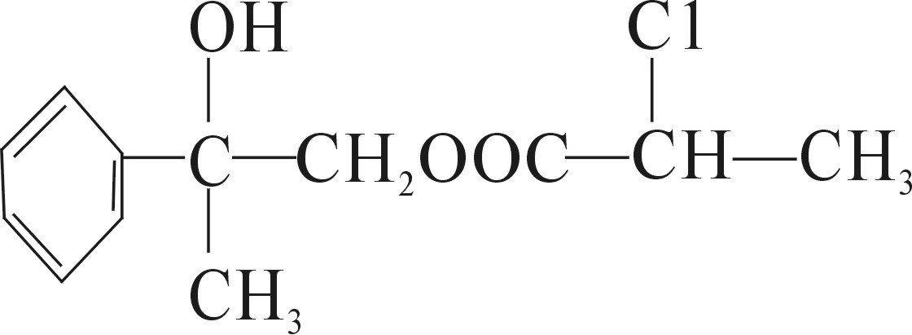
26.
（1） 或 （任写一种，2分）

（2）羟基、羧基（2分） 加聚反应（2分）
（3）（2分）
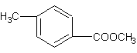
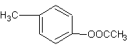
（4） （任写一种，2分）

版权所有：高考资源网(www.ks5u.com)

